认证审核报告审批页
项目编号 | 0556-2020-QJEO
受审核方名称 | 明光市众建市政工程有限公司
注册地址 | 明光市明珠大道38号慧景名苑1号楼2单元101
经营地址 | 明光市体育路140号
审核类型 | Q： E： O：监督1+恢复
认证范围 | Q:资质范围内的建筑工程施工总承包、市政公用工程总承包、水利水电工程施工总承包。  E:资质范围内的建筑工程施工总承包、市政公用工程总承包、水利水电工程施工总承包所涉及的相关环境管理活动。  O:建筑工程施工总承包、市政公用工程总承包、水利水电工程施工总承包所涉及的相关职业健康安全管理活动。
服务认证等级（适用时） | □十星级□九星级 □八星级 □七星级 □六星级  □五星级 □四星级 □三星级 □达标级
评审人员签字 | 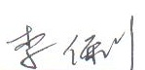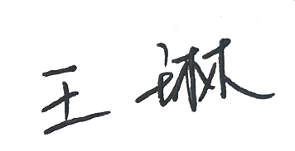
认证决定结论 | ■案卷符合要求，可以认证注册/保持  □案卷不符合要求，不可以认证注册/保持
认证决定人员签字 |  | 日期 | 2022-2-28
机构总经理审批意见 | ■认证流程符合要求，可以认证注册/保持  □认证流程不符合要求，不可以认证注册/保持
总经理签字 | 

